GR II – 28.04.2020 R.
Aleksandra Kotapka

Witam Was serdecznie drodzy rodzice i dzieci

Temat dzisiejszych zajęć : „Święto pracy”.

Święto Pracy, Międzynarodowy Dzień Solidarności Ludzi Pracy, popularnie zwany 1 Maja – międzynarodowe święto klasy robotniczej, obchodzone od 1890r. corocznie 1 maja. W Polsce Święto Pracy jest świętem państwowym od 1950r.
Święto wprowadzono w 1889r. dla upamiętnienia wydarzeń z pierwszych dni maja 1886r. w Chicago, w Stanach Zjednoczonych podczas strajku będącego częścią ogólnokrajowej kampanii na rzecz wprowadzenia 8-godzinnego dnia pracy. Robotnicy pracujący w fabryce domagali się skrócenia czasu pracy z 12 na 8 godzin dziennie i większej zapłaty, dlatego przerwali pracę.
W Polsce z tej okazji każdego roku odbywają się pochody 1-majowe. Wszyscy pracujący mają dzień wolny i większość bierze udział w pochodach.
Z tej okazji ludzie przygotowują różne gadżety do wiwatowania święta, np. chorągiewki, sztuczne kwiaty, szarfy, a nawet wiatraczki, którymi często bawią się dzieci.
Przyjrzyjcie się zamieszczonym poniżej ilustracjom. Widać na nich tłumy ludzi w pochodach pierwszomajowych. Niektórzy niosą flagi, inni mają sztuczne kolorowe, papierowe kwiaty.
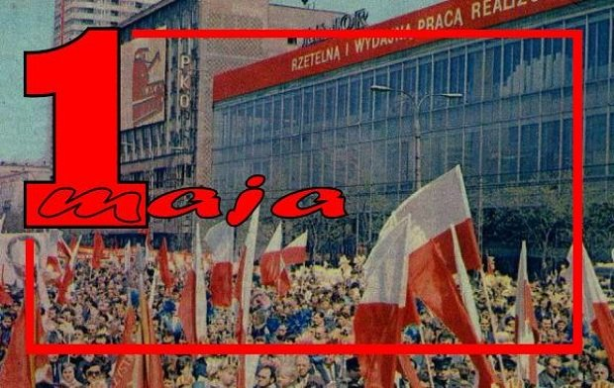

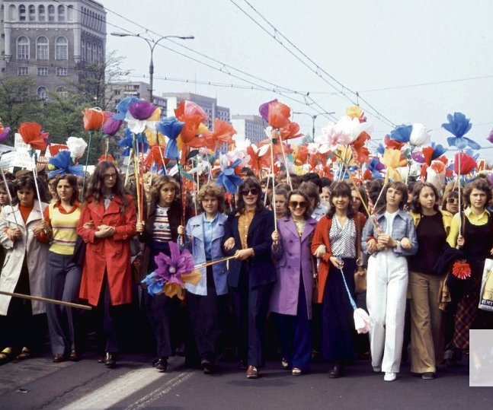

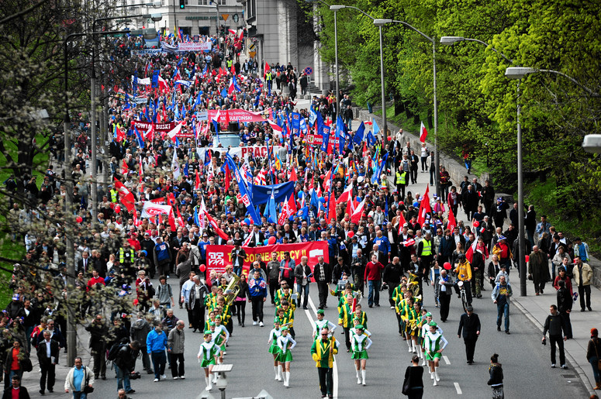

Dzisiaj proponuję Wam wykonanie takiego gadżetu. Może to być polska flaga z papieru, kwiatek lub wiatraczek.

Zadanie
Wiatraczek z papieru
1. Przygotuj papier, nożyczki, patyczek i pinezkę. Papier musi być w kwadracie, rysujemy na nim przekątne i nacinamy, ale nie do końca, tak żeby nie przeciąć papieru na pół, potem zaginamy rogi tak jak to widać na obrazku.

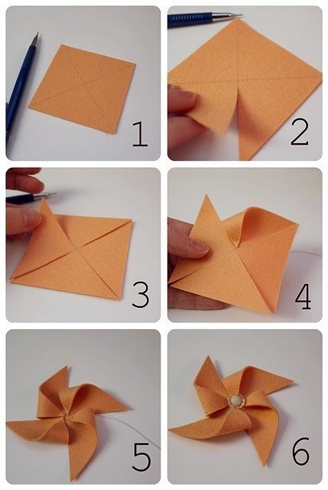

2. Na koniec wystającą z tyłu wiatraczka pinezkę przypinamy do patyczka.
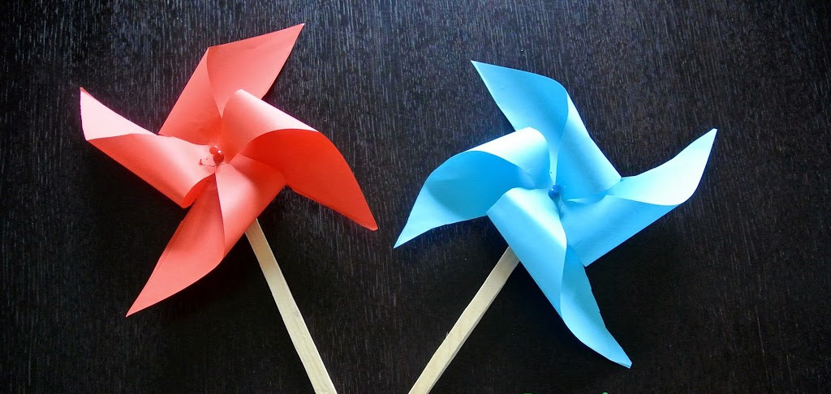

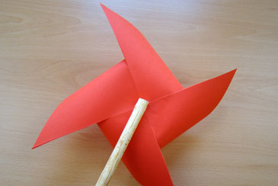
Wiatraczek gotowy.

Teraz zachęcam Was do pomachania nim w dniu 1 maja do Waszych sąsiadów ( oczywiście z odpowiedniej odległości – min. 2 metry ), lub między sobą do domowników, ponieważ z powodu epidemii pochód pierwszomajowy prawdopodobnie się nie odbędzie.

Pozdrawiam Aleksandra Kotapka

